INDICE -REGLAMENTO TECNICO CLASE “D” 2018.

01- CHASIS
02- DISTANCIA ENTRE EJES
03- CARROCERÍA
04- JAULA ANTIVUELCO
05- LATERALES
06- PUERTAS
07- BUTACAS
08- CINTURONES DE SEGURIDAD
09 - INDUMENTARIA
10- PESO DEL VEHÍCULO
11- PARAGOLPES
12- SUSPENSIÓN Y SISTEMA DE DIRECCIÓN
13- DIFERENCIAL
14- PALIERES
15- FRENOS
16- NEUMÁTICOS
17- LLANTAS
18- LUCES DE STOP
19- IDENTIFICACIÓN O NUMERACIÓN
20- TANQUES DE COMBUSTIBLE
21- COMBUSTIBLE
22- BATERIAS
23- LAVAPARABRISAS
24- LIMPIAPARABRISAS
25- ESPEJO RETROVISOR
26- MATAFUEGOS
27- UBICACIÓN DEL MOTOR
28- MOTORES
29- BLOCK
30- COJINETES DE BIELA Y BANCADA
31- PISTONES, BIELAS, PERNOS, AROS Y SEGUROS
32- RELACION DE COMPRESIÓN
33- CIGÜEÑAL
34- ARBOL DE LEVAS
35- BOTADORES
36- RESORTES, PLATILLOS Y SEGUROS
37- VARILLA LEVANTA VÁLVULAS
38- BALANCINES, EJE DE LOS MISMOS, TORRES, ANCLAJES
39- TAPA DE CILINDROS
40- MÚLTIPLE DE ADMISIÓN
41- MÚLTIPLE DE ESCAPE
42- CAÑOS DE ESCAPE
43- CARBURADOR
44- TORRES, ADAPTADOR PARA CARBURADOR
45- DISTRIBUIDOR
46- ENCENDIDO
47- LUBRICACIÓN
48- VOLANTE DE MOTOR
49- EMBRAGUE
50- CAJA DE VELOCIDADES

51- ALTERNADOR
52- RELOJERIA
53- REFRIGERACION DE AGUA Y ACEITE
54- PEDALERA DE ACELERADOR, FRENO Y EMBRAGUE
55- JUNTAS
56- TAPAS
57- BULONERIA
58- POLEAS, CORREAS Y BALANCEADORES
59- CUBRE CARDAN
60- PARALLAMAS TANQUE DE NAFTA
61- PISO DEL HABITACULO
62- PRECINTOS
63- GENERALES

FEDERACION METROPOLITANA DE AUTOMOVILISMO DEPORTIVO

TC BONAERENSE
REGLAMENTE TECNICO
CLASE “D”
AÑO 2018

El presente reglamento tendrá vigencia desde el 1º de Enero de 2018hasta el 31 de diciembre de 2018.

DISPOSICIONES GENERALES
La interpretación del presente reglamento debe hacerse en forma absolutamente restrictiva, es decir que solamente se permiten las modificaciones autorizadas. De la misma forma, las libertades estarán restringidas únicamente al elemento liberado.
Las dudas originadas en el presente reglamento deberán ser consultadas por escrito a la Federación METROPOLITANA, única autoridad de interpretación y aplicación del presente reglamento, obteniendo respuesta por el mismo medio.
Ningún elemento original del vehículo podrá cumplir una función distinta de la específicamente prevista por el fabricante, o de la función prevista por el presente Reglamento en caso de ser un elemento no original del vehículo declarado.

1- CHASIS:
Libres, no monocasco
Pontones o protección:
Es de uso obligatorio en ambos lados del vehículo un pontón construido por una base estructural fijada a la carrocería o chasis y forrada en chapa o fibra de vidrio con las siguientes características:

Altura (mínima) línea imaginaria centro cubo de ruedas.
Largo: Desde rueda delantera hasta rueda trasera. Tolerancia máxima delantera 200 mm.
Tolerancia máxima trasera 80 mm.
Ancho la línea de neumáticos (exterior) + - 30mm
Tubo de estructura diam. Mín. 19 mm. o por lado espesor mínimo 2 mm.

2- DISTANCIA ENTRE EJES
Libre.

3- CARROCERÍA
Libre, tipo biplaza con techo, torpedo y para-llamas. No de vehículo de gran serie. Construida en chapa de acero o aluminio. Altura mínima de piso a techo 1 m en la parte del piloto. Ancho mínimo 90 cm.
Con parabrisas obligatorio, inastillable y transparente.
No se permiten los parabrisas corredizos, levadizos, tonalizados ni colocar ningún tipo de leyendas exceptuando los 15 cm superiores de los mismos (parasol).

La carrocería deberá cubrir el 70 % del auto. Piso libre.
En caso de ser forrado en fibra deberá ser protegido del lado del caño de escape por chapa de acero o aluminio y o materiales ignífugos.
Ver croquis adjunto.

4- JAULAS ANTIVUELCO
Construidas en tubos de acero sin costura, con un diámetro mínimo de 1" y un espesor de la pared de 2mm.
Sólidamente ancladas al chasis.

5- LATERALES
Deberá cubrir como mínimo el 50% del torso del piloto sentado en la butaca.

6- PUERTAS
Deberá cubrir como mínimo el 50% del torso del piloto

7- BUTACAS
Construidas en chapa de acero, fibra o moldeadas en la misma carrocería, con apoya cabeza bien dimensionado, sólidamente abulonada o soldada al chasis, colocada libremente y tapizada.
El apoya cabeza será solidario a la butaca o carrocería.

8- CINTURONES DE SEGURIDAD
Arnés de competición, exclusivamente de marca reconocida, de cinco puntas y de 3” de ancho o 2” homologado FIA, sujetos con bulones de 3/8" de acero como mínimo.

9 – INDUMENTARIA
Es obligatorio el uso de buzo anti-flama y casco homologado FIA, guantes, botitas, ropa interior ignífugos, protección cervical tipo Hans o similar.

10- PESO DEL VEHICULO
Peso mínimo 1050 Kg. El vehículo será pesado en las condiciones que finalizo la competencia, con piloto (no podrá ser recargado con ningún tipo de elemento).

11-PARAGOLPES
Prohibidos los delanteros. La terminación del chasis y soportes de suspensión deben ajustarse al croquis adjunto.
Traseros: Deberán ser de uso obligatorio. Deberán estar separados de la carrocería a una distancia mínima de 50 mm y un máximo de 100 mm, construidos con caños de diámetro 25.4 mm, espesor mínimo 2 mm. Con sus puntas cerradas y curvadas, con una separación de 120mmmínimo entre el caño superior e inferior. Debe podrá sobrepasar el ancho de la carrocería y cubrir como mínimo el 75% de la banda de rodamiento del neumático por ambos lados del vehículo.

12-SUSPENSION
Tren delantero y trasero libre a cañonera rígida. Prohibido porta-masas de aleación liviana.
Sistema de dirección libre, prohibido los sistemas hidráulicos, servo asistidos o similares.
Prohibido el uso de amortiguadores con regulación o calibración externa y con depósitos adicionales y presurizados de cualquier tipo de diseño (gas, mecánico, etc).
Los amortiguadores puede ser concéntricos con el resorte para lo cual se permite su encamisado y/o roscado exterior. Los amortiguadores deberán ser del tipo hidráulico desarmable, con su carcaza, tubo interior, pistón todos de material ferroso. No aleación liviana (teflón, otro). Permitido tope de goma como limitador de recorrido.
Prohibido perforar vástagos en cualquier forma y usos de resortes en el fondo interior.
Prohibido sistema con biela de empuje/tiro y balancines.

13- DIFERENCIAL
Estructura de la cañonera rígida con manguitos fijos. Prohibidos los de Dion o similares, con autoblocantes o trabado de los núcleos. Prohibido la colocación de más arandelas de las originales de fábrica (una por satélite, una por planetario). El material de las mismas debe ser original.
El cardan deberá contar con una protección sólida en chapa (3mm.) que cubra su longitud, abulonada o soldada a la carrocería o chasis. Permitido uso de crucetas.
Tapa de diferencial libre.
Refuerzo y correctores libres.
Relaciones libres.

14- PALIER
De sistema flotante. Uso obligatorio. Prohibido homocinética.

15-FRENOS
A disco en las cuatro ruedas, accionados a doble circuito. Cañerías de acero o plástico enmallado en acero o cobre forrado, reguladores de presión, pastillas, accesorios, colocación y sujeción libres. Mordazas de frenos de fabricación nacional y de gran serie que equipen automóviles de paseo, permitido una por rueda. Bomba de freno libre.
Discos de freno libre diámetro máximo 290mm, espesor máximo 30mm. Se prohíbe disco de frenos perforados. Se permite ranurar (no circular concéntrico) para su refrigeración y descarga. Tomas de aire para ventilación libre.
Prohibido discos tipo flotantes.
Se permite en los calipers disipadores de temperatura y separadores.

16- NEUMÁTICOS
Se permite cubiertas NA de 17 " usadas, únicamente las que entrega la categoría.
Los neumáticos deberán ser sellado, pintados y/o precintados, para utilizarse en las competencias de la categoría (se entiende por competencia a la clasificación, series y finales).
Permitido cubiertas slick ancorizada solo para lluvia, cualquier medida y marca. Estos serán los únicos admitidos, como autorizados, debiendo utilizar el mismo procedimiento en caso de ser reemplazados.
La falta de sello, pintura o precinto será motivo de sanción. Ejemplo: pérdida de tiempo en clasificación y/o series clasificatorias, y exclusión en las finales.

17- LLANTAS
De chapa estampada, 8" (pulgadas) de ancho máximo. Sus labios (llanta) no deberán sobrepasar la línea del neumático.
Permitido llantas de aleación para el uso de la cubierta "17", Prohibida de magnesio.

18- LUCES DE STOP
Colocadas en la parte exterior de la carrocería y a no menos de 80cm. desde el suelo.
Cantidad: dos (2) con lámparas de 21W, accionadas únicamente por el pedal de freno.
Superficie mínima de c/u 60 cm2 color rojo.

19- IDENTIFICACIÓN O NÚMERO
Ubicación lateral trasero, alerón, liso sin ribetear, (reglamentario).
Las cifras que conforman el número de competición serán de color blanco, con un trazo de cuatro (4) cm de ancho y 25 de altura, sobre un fondo de color negro, el que deberá ser como mínimo de 30 cm por 30 cm. No podrá tener ningún tipo de publicidad cercana que dificulte su perfecta visión.
Asimismo en el frente de la trompa o en el parabrisas y en la parte trasera o luneta, lado derecho de cada vehículo, deberá estar pintado ese número, con un trazo menor, dentro de un círculo, negro, que tenga un diámetro mínimo de doce (12) cm y los números en color blanco, diferenciándose claramente del color de la carrocería o de las publicidades cercanas.

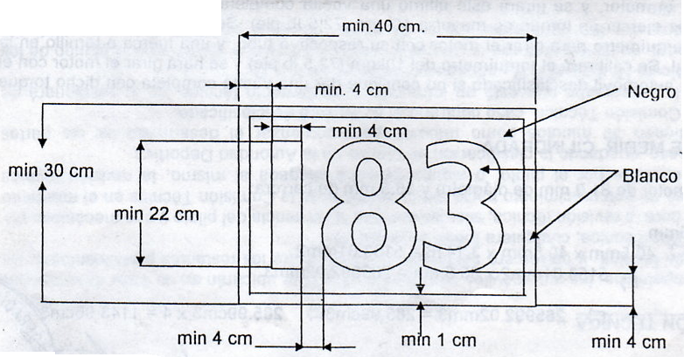

20- TANQUE DE COMBUSTIBLE
Metálicos o de otros materiales homologados, ubicado en la parte trasera del vehículo, con protección metálica de una chapa de acero de 2 mm. en su parte trasera a efectos de protegerlo en caso de choques, o permitido en el habitáculo del lado derecho revestido con una chapa de aluminio (contenedor) de 2 mm como protección solidamente abulonada al piso del auto. Se deberá colocar dos grampas para precintar los mismos en la entrada del combustible.
Es obligatoria la ubicación del chupador parte superior del tanque. Forma de impulsar el combustible del tanque al carburador, su cañería, reguladores, bomba chupadora, accesorios, colocación y sujeción: libres.
Prohibido el uso de trampas de agua o filtros de combustible de material de VIDRIO.
Ver hoja aclaratoria: boca, respiradero y grampas.
Bomba y regulador en el vano-motor (fuera del habitáculo).
Los tanques no metálicos deberán estar dentro de un contenedor de chapa de aluminio.

21-COMBUSTIBLE
De uso comercial y de venta en estaciones de servicio.
Prohibido agregar aditivos.

22- BATERIA
Colocada a no menos de 50cm. del tanque de combustible, bien sujeta a la carrocería, con un corte de corriente al alcance del piloto, deberá también tener otro colocado en la parte exterior de la carrocería, con identificación pintada (triángulo azul con rayo rojo)
La batería adentro del habitáculo deberá estar bien protegida dentro de una caja con tapa, para evitar derramamiento de su líquido. Estanca.

23- LAVAPARABRISAS
Libre su funcionamiento, obligatorio.

24- LIMPIAPARABRISAS
Libre su funcionamiento, obligatorio.

25- ESPEJO RETROVISOR
Colocados uno en su interior y dos exteriores, sujetos a cada puerta.
Superficie mínima de c/u 70 cm2.

26- MATAFUEGO
Obligatorio a plena carga, visible, con manómetro, capacidad 2 ½ Kg.
Colocado al alcance del piloto.
Deberá llevar pintado el n° y letra de su clase, en lugar visible del auto al que pertenece. Sujeto con suncho metálico y acople rápido de seguridad.
Los mismos deberán estar cargados con espuma AFFF

27- UBICACIÓN DEL MOTOR
Libre, longitudinal al chasis, ubicado en la parte delantera del vehículo.
Patas de motor y anclajes libres.

28- MOTORES
Todos de fabricación nacional de gran serie.
Falcon 188, 221, Sprint, Dodge/ Valiant, Chevrolet 194, 230, Tornado 4 y 7 bancadas.
Cilindrada máxima 3850 cm cúbicos para todas las marcas.

28 bis- PROTECCION DE MOTOR
Para los motores de la clase “D” la categoría proveerá un limitador solo para la competencia del fin de semana que deberá ser colocado en cada vehículo en el lado opuesto a la salida del escape amurado a la chapa del torpedo arriba del pontón, que luego de finalizar la competencia serán retirados por el personal dispuesto por la categoría para tal efecto.
Dicho limitador será de uso obligatorio debidamente conectado y precintado.
Régimen máximo para Ford: 6000 RPM
Régimen máximo para Chevrolet, Dodge, Torino: 6500 RPM

29- BLOCK
De fabricación nacional, de gran serie. Permitiéndose rectificar y/o encamisar cilindros, manteniendo su posición original. Prohibido rectificar inclinado su plano de apoyo con tapa de cilindros. Debe tener un ángulo de 90° con respecto a los cilindros (tolerancia de ángulos 15´ máximo).
Conductos de aceite y agua libres al igual que sus tapones y sujeciones.

Permitido alesar parte exterior y bancada trasera para alojar reten de aceite; colocar soportes soldados o abulonados para bombin de embrague, bomba de aceite o alternador.
Se pueden colocar guías para centrar junta de tapa de cilindros. Se podrá agrandar agujeros para el paso de varillas levanta válvulas.
En los motores Ford, se permite el refuerzo en todas las bancadas, pudiendo rectificar las mismas para la colocación del refuerzo (ver croquis adjunto).
Podrá reemplazarse todas las bancadas por bancadas n° 5 en los block Ford, además se podrá colocar la bancada n° 4 de acero.
Se permite el fresado para desahogo de válvulas (cachas) en los blocks Torino, Ford y Dodge.
Permitido los blocks de Chevrolet Silverado (origen Brasil).
Permitido embujar alojamiento de botadores.

30- COJINETE DE BIELA Y BANCADA
Material y dimensiones, libres.

31- PISTONES, BIELAS, PERNOS, AROS Y SEGUROS
Pistones, pernos aros y seguros materiales, forma y dimensiones libres.
Bielas Libres de gran serie largo y medida original, permitida alivianar.
Permitido pulir, alivianar, embujar alojamiento de perno, balancear y agujereado para la lubricación del perno.
Permitido el uso de bielas 188 en los motores Ford 221.
En los motores Dodge/ Valiant se pueden utilizar bielas Torino.
Permitido bielas especiales para todas las marcas respetando largos y diámetros originales del motor a preparar, en los largos se permitirá una tolerancia máxima de + - 0,3mm. El peso mínimo permitido será de 590grs. Toda biela que no tenga su debida identificación bien legible se la considerara como biela especial.

32- RELACION DE COMPRESIÓN
Torino/Tornado, Dodge/ Valiant 10:1, Chevrolet y Ford máximo 9.5:1
La verificación de la relación de compresión se realizara con el equipo de medición marca
Lisso, modelo Compress.
El concurrente del vehículo deberá declarar el diámetro del cilindro y carrera del pistón.
Se debe colocar el inserto correspondiente (plano o cónico) en el alojamiento de la bujía, el cual deberá estar al ras de la superficie de la cámara de combustión, el punto es fundamental para que el equipo realice una correcta medición. (Ver fotos).

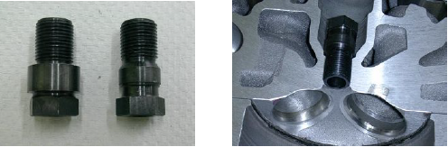

La bujía utilizada para competir deberá cumplir la misma condición.

En caso de no cumplir con el punto anteriormente mencionado, el vehículo quedara excluido por no cumplir con lo reglamentado.
El comisario técnico será quien decida el o los cilindros al que se le realice la medición de relación de compresión.
Si el primer cilindro medido cumple con el valor reglamentado de relación de compresión
(R.C), se dará por válida y terminada la medición.

En caso de que este primer cilindro no cumpla con el valor máximo reglamentado, se medirá un segundo cilindro, en caso de que este tampoco cumpla con el valor máximo de
R.C., se definirá su exclusión.
Si este segundo cilindro está en reglamento, esto dará la posibilidad de recurrir a un tercer y definitorio cilindro, que dará el resultado final de la medición.
De surgir una apelación, se resolverá con el mismo método de medición.

33- CIGÜEÑAL
Original, de fabricación nacional y del motor a preparar.
Se permite rectificar muñones de biela y bancada sin variar su carrera (tolerancia máxima 0.3 mm.), dar tratamiento de dureza, ranurar, fresar agujeros para lubricación, roscar punta para sujetar balanceador, colocar rulemán en la cola, roscar en la parte donde trabaja el retén de bancada trasera, colocar guías para centrar volante y balancear.
No está permitido el cigüeñal de Chevrolet 250 ni el de acero.

34- ARBOL DE LEVAS
Reglaje y material: libres. Se puede utilizar corrector de engranaje y roscar la punta para fijar el mismo. Colocar un suplemento para separar la tapa de distribución del block y trabar el tensor de cadena en los motores Torino y Tornado. En los motores Chevrolet 194 y 230 alzada máxima permitida 10mm.
En los motores Ford, Torino/Tornado, Dodge/ Valiant alzada máxima permitida 12mm.
Todas estas medidas serán tomadas sin luz y sobre la válvula.
La distribución es libre.
En los motores Ford/Dodge permitido cambiar sentido de giro.

35- BOTADORES
Libres, no a rodillo, diámetro original. En los motores Chevrolet no se permiten con cabeza. Se puede trabar libremente los hidráulicos o vaciar los mismos, rellenando con material duro respetando su forma original. En los motores Falcon se permiten botadores de Sprint. En los motores Chevrolet se permiten los Joseph iguales a los originales.
36- RESORTES, PLATILLOS, SEGUROS DE VÁLVULAS, VÁLVULAS, GUIAS, RETENES
Libres. Las válvulas libres en forma y material con un diámetro de:
Chevrolet Admisión 43.70mm Escape 38.10 mm
Ford Admisión 43.00mm Escape 38.10 mm
Torino 4 y 7b Admisión 48.00 mm Escape 41.00 mm
Dodge/ Valiant Admisión 43.00 mm Escape 38.10 mm
Las guías serán de material libre manteniendo su ubicación y forma original.
Prohibido variar estructura interior de conducto de la tapa de cilindros para su instalación
(Excepto conducto de admisión y escape de Ford y Dodge Ver Art. 39)

37- VARILLA LEVANTA VÁLVULAS
Libres, sin poder utilizar resorte compensador sobre las mismas.

38- BALANCINES
Libres, reguladores libre. Prohibido los de rodillo o aleación liviana. Relación máxima 1.75:1. Eje de balancines libre, diámetro exterior FORD Falcon.
En los motores Chevrolet se podrá cepillar y roscar los tetones de la tapa de cilindros para colocar planchuela adaptadora de balancines.
Soportes, se paradores, rotulas, peines y bulonería libres.
Prohibido los llamados módulos.

39- TAPA DE CILINDROS
188/221/SP/194/ECONO/230/250/Torino 4 y 7 bancadas/Dodge/ Valiant
Serán nacionales.
Se permite rectificar plano de apoyo con el block manteniendo el ángulo original entre el mismo y el plano del apoyo de los múltiples siendo con un ángulo de 90° en los motores Ford, Chevrolet, Tornado y Torino y en ángulo de 60° en los motores Dodge/ Valiant.
Se prohíbe modificar y variar entre centros e inclinación de válvulas y bujías.
Las válvulas deberán tener el ángulo de inclinación original: para los motores Ford 10°, Chevrolet 9°, Dodge/ Valiant 12°, Torino y Tornado 32° 30´ (tolerancia de ángulos máximo 15´).
Se permite reparar orejas de sujeción de los múltiples y encasquillar asiento de válvulas manteniendo las medidas originales.
Se prohíbe el pulido, aporte y desbaste de material en las cámaras de combustión y conductos de admisión y de escape que deberán mantener la rugosidad original, excepto en los conductos de la marca Ford y Dodge que se permite el desbaste y pulido que tendrán como máximo las medidas del croquis adjunto.
Para la instalación de resortes se podrá fresar los apoyos, diámetro de guía y altura.
Para los bulones de sujeción de 7/16", el alojamiento será de 12.40mm como máximo y para los bulones de sujeción de ½" el alojamiento será de 14mm como máximo. Los pasajes deberán ser orificios concéntricos, no ovalados.
Se permite fresar hasta 4mm, por lado, el diámetro del asiento de válvulas para el desahogo de las mismas.
En los motores Chevrolet y Torino se permite fresar debajo del ángulo de asiento únicamente con una fresa de 70°. Ángulos de asientos de válvulas: libres.
En los motores Chevrolet se permite el uso de tapa Silverado, origen Brasil.
En los motores Chevrolet se permite roscar y espigar el alojamiento de los tornillos de balancines.
En los motores Chevrolet, no se permite el uso de tapas especiales de 12 bocas.
En los motores Torino y Tornado 4 y 7 b se permiten intercambiar las tapas entre sí.
En los motores Chevrolet se permite la instalación de peine guía de varilla levanta válvula y agrandar el pasaje de las mismas. Se permite el cepillado y roscado de los tetones para la colocación de espárragos y peine guía.
Permitido el uso de espárragos para la sujeción de tapas de cilindro.
Permitido colocar entre roscas para bujías.

40 - MÚLTIPLE DE ADMISIÓN
Estos deberán ser originales de la marca del motor a preparar. Únicamente para carburadores de una sola boca. Deberá instalarse en la misma posición que viene de fábrica.
No podrá sobresalir del mismo ningún elemento en el sector del plano de apoyo con la tapa de cilindros.
En todos los múltiples la salida de los servos y calefacción deberán ser tapados al igual que la salida de la calefacción.
Para su instalación se permite una sola junta de un espesor similar a la de la original.
Prohibido el pulido, aporte y desbaste de material. Debe conservar su rugosidad original.
Se permite para los motores Ford y Dodge/ Valiant trabajar el conducto del múltiple hasta una profundidad de 15mm máximo, desde la base de apoyo con la tapa de cilindros para su hermanado.
En los motores Ford se permite el múltiple de Sprint (con adaptador o torre para carburador de una sola boca).
Se prohíbe la aislación térmica exterior en cualquiera de sus formas.

41- MÚLTIPLE DE ESCAPE
Libre.
Se permite la colocación de una placa aislante entre el múltiple de admisión y el de escape.

42- CAÑO DE ESCAPE
Libres. No pudiendo ser dirigidos al suelo o aéreo. Contenido dentro de los pontones. Y deben estar protegidos por una chapa para llamas.
Será obligatorio el uso de silenciadores en los Boxes como así también en ensayos, pruebas y competencias con los valores de decibeles (ruido) que cada circuito lo requiera.

43- CARBURADOR
De una sola boca de 42.90mm de diámetro como máximo, de gran serie, de fabricación nacional.
Preparación interior: libre.
Prohibido variar estructura exterior, excepto sistema acelerador, trompetas, cebador, longitud de centrado, conductos/calibrado aire-nafta.
Se pueden utilizar tomas aerodinámicas en material, formas y dimensiones libres, no debiéndose usar sobrealimentado.
Obligatorio en los motores Ford el uso de una brida, instalada entre el carburador y la base superior del alargue, de características, canto vivo, diámetro de orificio 40 mm (máximo). Centrado contra la base de carburador, espesor 10 mm +/- 1 mm. Material aluminio.
La comisión técnica y FRAD evaluara, cambiara las medidas de bridas y rpm (máximas) según la performance para equiparar marcas. Esta evaluación se efectuara hasta la cuarta
Competencia (inclusive).

44- TORRE PARA CARBURADOR
Para los motores Ford, Torino y Dodge, se permite un alargue de 100mm como máximo de altura, siendo el diámetro de su boca superior de 42.90mm y su boca inferior no puede superar la medida del apoyo del carburador en el múltiple original.
En los motores Chevrolet se permite un alargue siempre que la separación del múltiple y carburador no supere los 50mm. Su diámetro interior será de 42.90mm uniforme en su longitud.
No se permiten elementos orientadores de mezcla. La torre deberá ser perpendicular a la base del múltiple de admisión y todos sus planos serán paralelos entre sí (ver croquis).

45- DISTRIBUIDOR
A platino o electrónico (manteniendo el sistema convencional de distribución de chispa) Nacional que equipen o hayan equipado vehículos de gran serie o similar de Industria Argentina y en posición original del motor a utilizar.
Preparación interior libre, tapa de distribuidor, rotor, condensador, platino, levas, engranaje de mando libres en su forma y material.

Se permite en los distribuidores electrónicos el intercambio de captores y módulos por cualquier otro que sea de vehículos de gran serie de Industria Argentina (modulo y captor
cantidad 1). Estrella y campana libre.
Permitido reformas para cuenta vueltas mecánico, cambio de posición del condensador y anular y/o suprimir pulmón de vacío.

46- ENCENDIDO
Instalación, bobina, cables, accesorios, bujías, roscas, rango térmico y procedencia: libre.
Prohibido el uso de potenciador de energía o elementos para la misma finalidad.

47- LUBRICACIÓN
Forma, materiales y sistemas: libres. Prohibido los llamados carter secos.

48- VOLANTE DE MOTOR
Libre, con corona de arranque original. Deberá contar con una protección sólida abulonada o soldada, con chapa de 3mm de espesor por 15cm de ancho, cubriendo 180° como mínimo de la carcaza del embrague.

49- EMBRAGUE
Forma, sistema y material libre.

50- CAJAS DE VELOCIDADES
Las cajas de velocidades deberán ser originales, de gran serie, con cuatro marchas hacia delante y una hacia atrás obligatoria (funcionando) siendo libres su selectora, balances, varillas, anclajes, pata, cola y adaptadores. Prohibido selectoras secuenciales.
Cajas y relaciones permitidas:
ZF con relación de 1ra: 2.83; 2da 1.85; 3ra 1.38; 4ta 1.
ZF con relación de 1ra 2.42; 2da 1.57; 3ra 1.17; 4ta 1.
SANGINAW con relación de 1ra 2.85; 2da 2.02; 3ra 1.35; 4ta 1.
En las cajas ZF se permite la reparación de los engranajes.
La reparación consiste en reemplazar los dientes del sincronizado por una corona postiza con el sistema de dientes similar al original. Con esta reforma se retira todo el sistema de freno desincronizado resorte, bolas, trabas y anillo.
Prohibido los clanes
Permitido modificar la caja ZF 2.83 intercambiando engranaje de directa y engranaje cuádruple para cambiar su relación a 2.42.
Los engranajes helicoidales (mando y directa) pueden ser reemplazados por engranajes rectos manteniendo la relación permitida.
Se podrá reemplazar en quíntuple original por otro con los engranajes postizos manteniendo la cantidad de dientes y modulo igual al original (helicoidal), como así también los engranajes arrastrados con cantidad de dientes y relación igual a la original.

Se permite el uso de cajas de 3 velocidades hacia delante y una hacia atrás obligatoria (carcaza de gran serie) con su interior, pata, cola, adaptador libres.
Prohibido selectora secuencial.
Prohibido de cajas llamadas Rueda Libre y/o automáticas.

51- ALTERNADOR
Optativo.

52- RELOJERIA, MANÓMETROS, BULBOS DE PRESION
Libres, no pudiéndose conectar ningún instrumento a la admisión.

53- REFRIGERACIÓN DE AGUA Y ACEITE
Sistema, material y forma: libre. Deberán ser encintadas las mangueras del radiador de agua con cintas de tela.
Posición radiador de agua parte delantera de motor, de aceite libre.

54- PEDALERA, ACELERADOR, FRENO Y EMBRAGUE
Sistema, forma y material: libre.

55- JUNTAS
Libres.

56- TAPAS
De válvulas, laterales y de distribución con su reten. Su forma, material y ubicación: libres.

57- BULONERIA, ALOJAMIENTOS
Forma, material, alojamiento y fijación libre

58- POLEAS, CORREAS Y BALANCEADORES
Libres.

59- CUBRECARDAN
Obligatorio. Protección sólida de chapa de 3mm que cubra su longitud, abulonado o soldado al chasis o carrocería.

60- PARALLAMAS DE TANQUE DE NAFTA
Obligatorio, tipo cajón metálico.
61- PISO DEL HABITACULO
Obligatorio. Debe cubrir su totalidad en chapa de acero.

62- PRECINTOS
Para su colocación los autos deberán presentarse con orificios en dos bulones en la tapa del diferencial y de la caja de velocidades, uno en un bulón de la tapa de cilindros, en el cuerpo del carburador y en el múltiple de admisión. El piloto es responsable de la conservación de los precintos, si estos faltan o se rompen es causal de exclusión o desclasificación de la prueba.

63- MEDIDAS DE SEGURIDAD
Las medidas de seguridad que se mencionan en este artículo deben ser cumplidas estrictamente, y no podrán ser motivo de denuncias. Cualquier medida de seguridad faltante será motivo para no participar en la competencia, sin excepción.
Red de seguridad: de uso obligatorio. Sujetas a la carrocería o jaula antivuelco. No podrá tener elementos elásticos en su parte inferior que permita su desplazamiento. De marca reconocida.

Saca volante: de uso obligatorio. De rápida y simple extracción del volante de dirección.

Buzos antiflama: de uso obligatorio en ensayos, pruebas y competencias, debiendo ser estos de tejido limpio resistente al fuego. Deberá contar con su respectiva homologación F.I.A. que certifique su utilización en competencias automovilísticas.
Debe contar con protector cervical (Hans), guantes, botas, capucha y remera ignifuga

Casco: serán de uso obligatorio, debiendo contar con las homologaciones F.I.A. o aprobaciones de origen que certifiquen su aptitud para el uso de competencias automovilísticas. Tipo integral.

Luz de lluvia o tierra: deberá estar instalada en medio de las luces de stop, con la potencia de las mismas. Cantidad 1 (una) color ámbar o amarilla. Accionada con un interruptor al alcance de piloto, que será de uso obligatorio cuando las condiciones y autoridades así lo requieran.
Superficie mínima 60 cm2. con lámpara de 21 W.

GANCHO REMOLQUE: Trasero y delantero, de tal forma que soporte el arrastre del vehículo.

LASTRE: Deberá ser un bloque sólido de plomo, sujeto con dos bulones.

CROQUIS CONDUCTO DE ESCAPE
CROQUIS CONDUCTO DE ESCAPE
DODGE
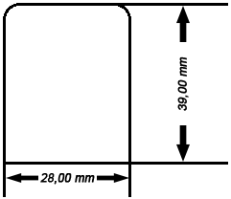

FORD
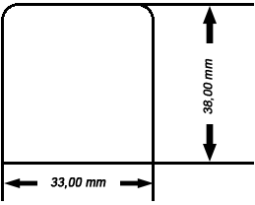

Son medidas máximas en milimetro permitidas sin tolerancia.
Las medidas seran tomadas en la cara de apoyo con el múltiple.
CROQUIS CONDUCTO DE ADMISION
DODGE
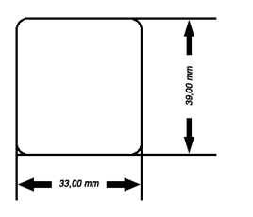
CROQUIS CONDUCTO DE ADMISION
FORD
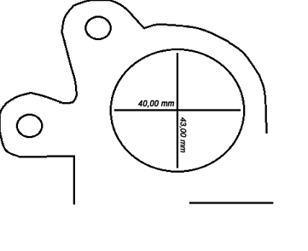
Son medidas máximas en milimetro permitidas sin tolerancia.
Las medidas seran tomadas en la cara de apoyo con el múltiple.

REFUERZO DE BANCADA
Los refuerzos deben fijarse unicamente con los dos bulones que sujetan la tapa de bancada. Forma del refuerzo libre.
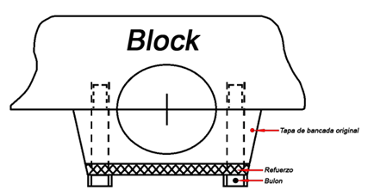

La altura del cierre frontal del chasis que une los largueros o punta no debe ser superior a la altura de los mismos. Podra ser de un pefil “U”(máx 80-40 3mm), o tubo estructural (máx 60-30 3mm) o (diametro maximo 50-6mm).
El frente del chasis debe estar como minimo a 50mm de la linea frontal generada por el radio maximo de la banda de rodamiento de los neumaticos delanteros.
Ningun elemento podra superar la linea frente chasis (excepto trompa).
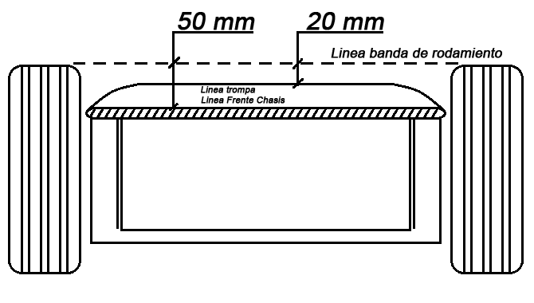
Se permite que la trompa sobrepase la línea frente de chasis pero deberá quedar limitada a cualquier parte de la misma o su proyección en el plano vertical por detrás de la línea banda de rodamiento generada por el radio máximo de los neumáticos delanteros como mínimo 20mm.
El material de la trompa debe ser de chapa, aluminio, plástico o fibra. Para poder sustentarla se permite la mínima estructura (deformable/no reticulada) con caños estructurales (10-10mm de lado, espesor 1, 2mm) o (planchuelas 15, 8-3mm máximo).
Permitido el uso de alerón de libre diseño (máx 2 elemento) ubicado únicamente en la parte posterior/superior del vehículo, con un ancho o embergadura incluido sus derivas o soportes limitada por el borde interno de los neumáticos traseros.
Alerón con línea cuerda 400 mm máximo.
Derivas o soportes largo 600mm máximo.
La proyección vertical de cualquier componente del conjunto alerón (incluye derivas/soportes) no debe pasar los 600mm máximo como distancia horizontal al centro de la rueda del vehículo y su altura al plano del techo no debe ser superior a 300 mm máximo.
Permitido en ambos costados del techo derivas o canalizadores planos con una altura de 70 mm máximo (1 por lado).

Vista lateral, pontones, alerón y para-golpe trasero

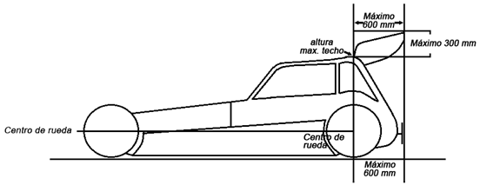
Vista superior de pontones, para-golpe trasero y alerón

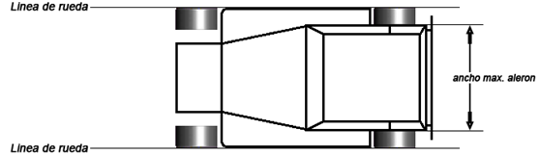
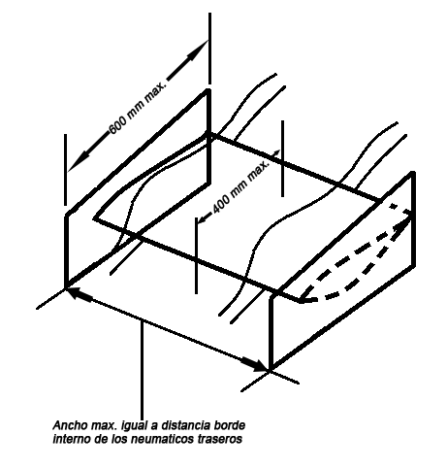

Tanque de combustible
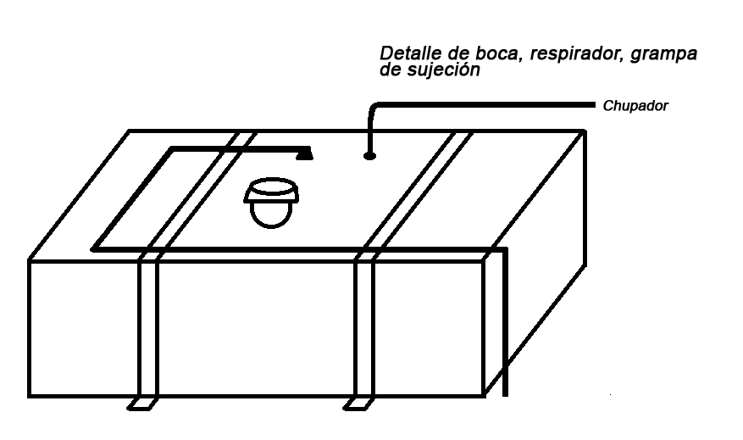

Para-golpe Trasero
